法拉奇自貶為僕《繁華世紀》40萬字為愛立碑
法拉奇為愛自貶為僕《繁華世紀》影后普契尼經歷最痛愛情
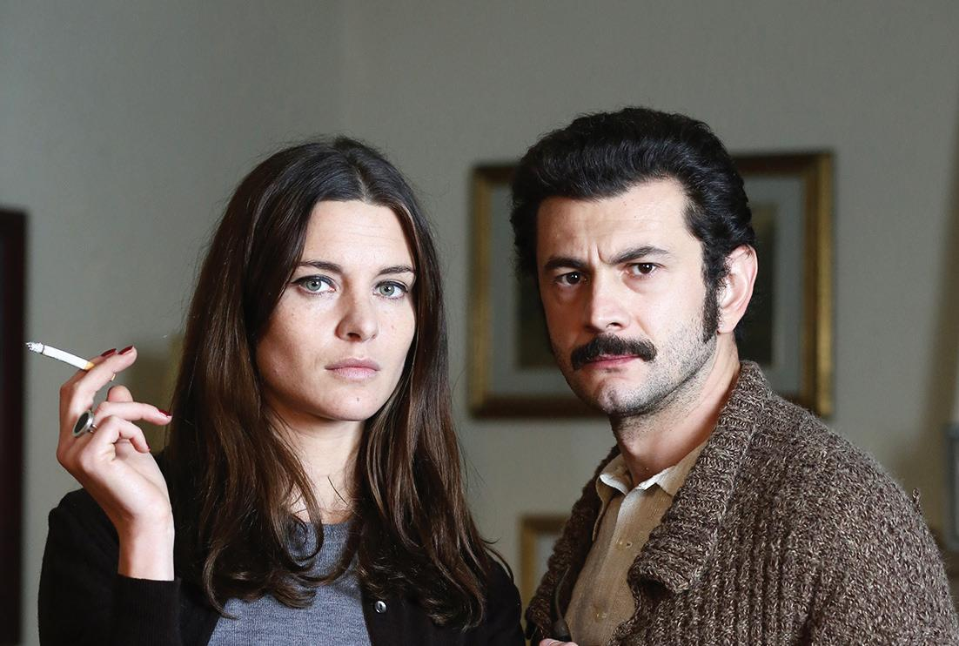
再強悍的女人，在心愛男人面前終究是個弱者？！描述新聞界叱吒風雲的女記者奧里亞娜法拉奇（Oriana Fallaci）傳奇人生的電影《繁華世紀：第一女記者法拉奇》（L’Oriana），片中描述法拉奇一段無力抗拒的愛情，讓影后薇多莉亞普契尼（Vittoria Puccini）演來十分感觸，自認經歷了人生最痛愛情。普契尼為演出和希臘英雄帕納古利斯（維尼喬馬基奧尼Vinicio Marchioni飾）的一見鍾情戲，還特別遠赴雅典拍攝，兩人從採訪到上床，到後來她為他募款競選，道盡了女人為愛的意亂情迷。帕納古利斯成為法拉奇一生最重要的男人，她甚至為他懷孕，一度懷抱當人妻、為人母美夢，卻也殘酷地一一破滅。而這部描述法拉奇一生最重要愛情的電影《繁華世紀：第一女記者法拉奇》，將於本週五（10/23）在台上映。
法拉奇年輕時就曾發誓，一生不結婚也不生孩子，但唯一讓她產生猶豫的，就是帕納古利斯。在勇闖虎穴的採訪生涯中，法拉奇從不畏懼與死神擦身而過，外表堅強、內心孤單的她，43歲時赴雅典採訪希臘反抗英雄帕納古利斯（Alexandros Panagoulis）時，竟意外擦出愛的火花。帕納古利斯是個詩人，卻也是個「既是天才、又是瘋子」的人物。他總把詩人的激情、貫注於政治之中，只有危險與死亡才能激起他的興奮。向來驕傲的法拉奇稱他是「唐吉訶德」，卻貶損自己為他忠實的僕人。但這樣一個危險的男人，帶給法拉奇的痛苦卻多於甜蜜，當法拉奇發現自己懷孕時，帕納古利斯竟也另結新歡。她在傷心之餘，一度掙扎於要當一名記者或是母親…。
激情三年、纏愛一生《繁華世紀》法拉奇40萬字為最愛立碑
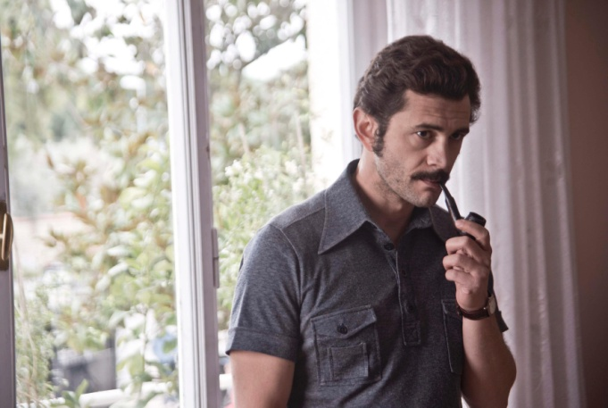
帕納古利斯之於法拉奇予取予求的程度驚人，最誇張一次，是要她在一小時內、為他準備好一艘遊艇；而在他外遇、又發現法拉奇懷孕後要求和好，她也全部照單全收，包容程度令人匪夷所思。法拉奇和帕納古利斯在一起三年後，一次預謀的車禍，終於為帕納古利斯的生命畫上了句點。儘管外界暗自為法拉奇慶幸，法拉奇卻傷心不已，並再以三年時間寫下一本40萬字的長篇小說【男子漢】（A Man），來紀念她對帕納古利斯的愛，也讓他再一次有血有肉地誕生，並像塊紀念碑般地永垂不朽。
義大利男星馬基奧尼就在電影《繁華世紀》飾演這位希臘英雄。馬基奧尼無論外型與才氣皆與帕納古利斯神似，詮釋起來得心應手。一場他與法拉奇為躲避跟監，索性脫下外衣、改換泳衣下海游泳的戲，兩人還避人耳目、躲在礁岩背後激吻，簡直浪漫到了極點。馬基奧尼片中角色狂野不羈，卻深得女人心，一句引用法拉奇送給他的話「你說你是尤利西斯，我可不會等你，因為我比你更愛漂泊…」，也道盡了女人愛上這類男人的無奈。而這部描述法拉奇一生最重要愛情的電影《繁華世紀：第一女記者法拉奇》，將於本週五（10/23）在台上映。

─ 敬請報導，謝謝！─

姚經玉（Gene） Mobile：0910 021 448
海鵬 (02) 2361 0873

